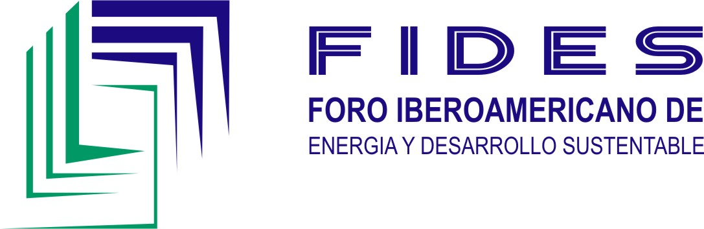
Side event COP16 Cancún:

El Foro Iberoamericano de Energía y Desarrollo Sostenible y el cambio climático

El Foro Iberoamericano de Energía y Desarrollo sostenible es una iniciativa que reúne a asociaciones industriales, gobiernos y reguladores de América Latina y Europa que persiguen el objetivo de contribuir a un futuro energético sostenible. De reciente creación y propuesto por la Asociación Española de la Industria Eléctrica, UNESA y la Asociación Española de Normalización y Entidad Operacional Designada AENOR, El Foro tratará como uno de los ejes fundamentales las estrategias, políticas y medidas relacionadas con la mitigación y la adaptación al cambio climático.
En este evento paralelo se presentará el Foro junto con las iniciativas y visiones de varios miembros del mismo relacionadas con el cambio climático.

Fecha: 3 de diciembre, de 18:30 a 20:00

Organizador: UNESA

Lugar: Sala Cacao, Cancún Messe, Cancún

Programa:

Presentación del Foro Iberoamericano de Energía Sostenible (UNESA: Cristina Rivero / Eduardo Rubio)

Aportaciones de miembros del Foro:

    - La actividad de AENOR en cambio climático: MDL, huella de carbono, Estandares ISO y mercados voluntarios (José Luis Tejera / Luis Robles)
    - La visión del Gobierno de México (Aldo Flores, Secretaría de Energía)
    - Oficina Española de cambio climático, Ministerio de medio ambiente y medio rural y marino de España (Paz Valiente, Subdirectora General de impactos y adaptación)
    - La visión del sector eléctrico en Latinoamérica, (CIER: Ester Fandiño)
    - Organización Latinoamericana de Energía, OLADE
    - Otros

Conclusiones.

Contacto: Cristina Rivero (crivero@unesa.es)

Side event COP16 Cancún:

Climate change and the Iberoamerican Forum for sustainable energy

The Iberoamerican Forum for Sustainable Energy is an initiative bringing together Industrial associations, Governments and regulators from LatinAmerica and Europe aiming at contributing to a sustainable energy future. Created recently, and proposed by the Spanish Electricity Association UNESA and the Spanish Board for standardisation and DOE for the CDM mechanism, AENOR, the Forum will deal with specific issues around climate change mitigation and adaptation specially in Latin America.
In this side event, initiatives and visions on climate change implemented by members of the Forum will be presented.

Date: 3 december, 18:30 - 20:00

Organizer: UNESA

Place: Room Cacao, Cancún Messe, Cancún

Program:

Introduction to the Iberoamerican Forum for Sustainable Energy (UNESA: Cristina Rivero / Eduardo Rubio)

Presentations from members of the Forum:

    - AENOR and the Climate Change. The ISO Standards. “What future for the voluntary Carbon Market” (AENOR: José Luis Tejera / Luis Robles)
    - Mexican Government (Aldo Flores, Energy Secretariat)
    - Spanish Bureau for Climate Change, Ministerio de medio ambiente y medio rural y marino de España (Paz Valiente, Deputy Director for impacts and adaptation)
    - The visión of the Latinamerican Power Sector (CACIER: Ester Fandiño)
    - OLADE

Conclusions.

Contact: Cristina Rivero (crivero@unesa.es)
